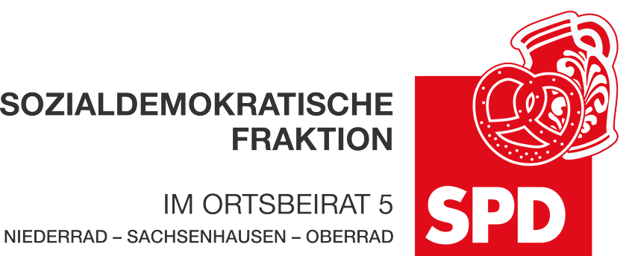

21. Oktober 2022

Antrag
Buslinie 84 in Niederrad an den Poloplatz anbinden

Der Ortsbeirat 5 bittet den Magistrat, konstruktive Vorschläge zur Anbindung des Poloplatzes an die Buslinie 84 zu machen und diese entsprechend umzusetzen. Da alle Vorschläge seitens des Ortsbeirats abgelehnt wurden, erwartet dieses Gremium, dass sich der Magistrat der Stadt Frankfurt selbst Lösungen überlegt.

Begründung:
Weiterhin ist der Poloplatz nicht an die Buslinie 84 angeschlossen und damit komplett vom ÖPNV abgeschnitten. An der Situation, dass dort ältere Menschen und Familien mit Kindern leben, die Bedarf haben, den Bus zu nutzen, hat sich nichts geändert. Alle Vorschläge seitens des Ortsbeirats, die Buslinie 84, um die Anbindung des Poloplatzes zu erweitern, wurden vom Magistrat der Stadt Frankfurt abgelehnt.

Petra Korn-Overländer Dr. Jan Binger
(Antragstellerin) (Fraktionsvorsitzender)

